TIRGUS IZPĒTE

SAUSO NIEDRU NOGRIEŠANA BALVU EZERĀ UN UTILIZĒŠANA,
ID Nr. BNP TI 2019/9

Informācija par pasūtītāju:
Nosaukums | Balvu novada pašvaldība
Reģistrācijas numurs | 90009115622
Adrese | Bērzpils iela 1A, Balvi, Balvu novads
Kontaktpersona par tirgus izpētes priekšmetu | Balvu novada pašvaldības Saimnieciskās nodaļas vadītājs  Aleksandrs Sņegovs,  mob.28673272,  e-pasts: aleksandrs.snegovs@balvi.lv
Kontaktpersona par piedāvājumu sagatavošanu | Balvu novada pašvaldības juriskonsulte Linda Lapse,  t.64520931, mob. 25725572,  e-pasts: linda.lapse@balvi.lv.
Faksa Nr. | 64522453
E-pasta adrese | dome@balvi.lv
Darba laiks | pirmdienās 8:30-18:00;  otrdienās, trešdienās un ceturtdienās 8:30-17:00;  piektdienās 8:30-16:00

- Tirgus izpētes priekšmets ir sauso niedru nogriešana Balvu ezerā un utilizēšana , kas jāveic atbilstoši tehniskajai specifikācijai (Pielikums Nr.1).
- Līguma izpildes vieta: Balvu ezers, Balvi.
- Pretendentam piedāvājums jāiesniedz par visu apjomu.
- Līguma izpildes termiņš: no līguma noslēgšanas līdz 2019.gada 28.februārim.
- Apmaksas noteikumi: par faktiski padarīto, pēc pieņemšanas – nodošanas akta parakstīšanas un rēķina saņemšanas 20 (divdesmit) darba dienu laikā.
- Līgums tiks slēgts ar tirgus izpētes uzvarētāju. Līgumu slēgs Balvu novada pašvaldība.
- Piedāvājumā jābūt iekļautām visām izmaksām, kas varētu rasties līguma izpildes laikā.
- Piedāvātajām cenām jābūt nemainīgām visā līguma darbības laikā.
- Pasūtītājs izvēlēsies piedāvājumu ar zemāko cenu.
- Piedāvājums sastāv no aizpildīta Pielikuma Nr.2.
- Piedāvājums jāiesniedz līdz 2019.gada 31.janvārim plkst.14:00, Balvu novada pašvaldībā, Bērzpils iela 1a, Balvi, Balvu novads, LV-4501 slēgtā iepakojumā, uz kura norādīts pasūtītājs, piegādātājs, atzīme par to, kurai tirgus izpētei piedāvājums iesniegts, kā arī informācija par to, kad piedāvājumu drīkst atvērt, norādot konkrētu datumu un laiku.

PIELIKUMS NR.1
Tehniskā specifikācija

Informācija par pasūtītāju:
Nosaukums | Balvu novada pašvaldība
Reģistrācijas numurs | 4219900434
Adrese | Bērzpils iela 1a,Balvi, Balvu novads, LV-4501
Kontaktpersona | Aleksandrs Sņegovs
Kontakttālrunis | 28673272

Informācija par iepirkuma priekšmetu
Iepirkuma priekšmeta nosaukums: Sauso niedru nogriešana Balvu ezerā un utilizēšana
Iepirkuma priekšmetu raksturojošie rādītāji:
Paredzamā līguma izpildes vieta: Balvu ezers, Balvi
Paredzamais līguma izpildes termiņš: 2019.gada 28. februāris
Citas piedāvājumam izvirzītās prasības: Lētākais piedāvājums

Nr. p.k. | Darba un materiāla nosaukums | Mērvienība | Daudzums
1 | Niedru nogriešana un dedzināšana krastā, pēc darba novācot pelnus (atbilstoši shēmai) | m² | 4200

Balvu ezera krasta zona, kurā jāveic niedru griešana

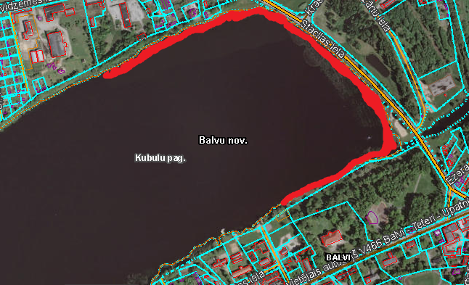

PIELIKUMS NR.2

PIETEIKUMS

DALĪBAI BALVU NOVADA PAŠVALDĪBAS TIRGUS IZPĒTĒ

SAUSO NIEDRU NOGRIEŠANA BALVU EZERĀ UN UTILIZĒŠANA,
ID Nr. BNP TI 2019/9

Informācija par pretendentu:

Nosaukums / Vārds, Uzvārds
Reģistrācijas numurs
Juridiskā adrese
Kontakttālrunis
e-pasts
Pretendenta kontaktpersona
(vārds, uzvārds, amats, telefons)
Finanšu rekvizīti:
Bankas nosaukums:
Bankas kods:
Konta numurs:
Pilnvarotā persona, kas būs tiesīga parakstīt līgumu

Mūsu finanšu piedāvājums ir
Pozīcija | Tirgus izpētes priekšmets | Daudzums (m²) | Piedāvājuma cena bez PVN (EUR) | PVN (EUR) | Piedāvājuma cena ar  PVN (EUR)
1. | Sauso niedru nogriešana Balvu ezerā un utilizēšana | 4200

Paraksts: __________________________________

Vārds, uzvārds: __________________________________

Amats: __________________________________

2019.gada ______________________

